ANUNŢ DE PARTICIPARE

privind achiziţionarea : Mobilierului conform necesităților pentru anul 2025
(se indică obiectul achiziţiei)
prin procedura de achiziţie COP - publicat
(tipul procedurii de achiziţie)

- Denumirea autorităţii contractante: IMSP SCMC „V. Igantenco”
- IDNO: 1003600152640
- Adresa: mun. Chişinău, str. Grenoble, 149
- Numărul de telefon/fax: 068632893
- Adresa de e-mail şi de internet a autorităţii contractante: vignatenco@ms.md/ ignatenco.md
- Adresa de e-mail sau de internet de la care se va putea obţine accesul la documentaţia de atribuire: documentaţia de atribuire este anexată în cadrul procedurii în SIA RSAP
- Tipul autorităţii contractante şi obiectul principal de activitate (dacă este cazul, menţiunea că autoritatea contractantă este o autoritate centrală de achiziţie sau că achiziţia implică o altă formă de achiziţie comună): Instituţie medico-sanitară publică
- Cumpărătorul invită operatorii economici interesaţi, care îi pot satisface necesităţile, să participe la procedura de achiziţie privind livrarea/prestarea/executarea următoarelor bunuri /servicii/lucrări:

Nr. d/o | Cod CPV |  | Denumirea bunurilor/serviciilor/lucrărilor solicitate |  | Unitatea de măsură |  |  | Cantitatea | Specificarea tehnică deplină solicitată, Standarde de referinţă |  | Valoarea estimată  (se va indica pentru fiecare lot în parte)
Lot.1 MOBILIER Psihoneurologia
1.1 | 39100000-3 |  | Masă – birou de lucru  1200x650x780  (Capestru, Psiholog) 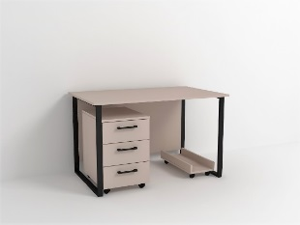 |  | Buc. |  |  | 2 | Masă – birou de lucru (1200x650x780mm)  Pe carcasă metalică (țeavă 40x20) acoperită cu vopsea polimerică în câmp  electrostatic. Dotată cu tumbă pe rotile cu trei sertare (400x500x600mm).  Materiale: PAL melaminat tip Egger sau similar cu gr. 18mm, prelucrat cu ABS  2mm si 0,5mm.  Feronerie: glisiere cu bile; mânere metalice.  • Obligatoriu ieșirea la fața locului pentru precizarea dimensiunilor;  • Culoarea la solicitarea benificiarului. |  | 7167,00
1.2 | 39100000-3 |  | Tumbă  800x400x780  (Capestru) 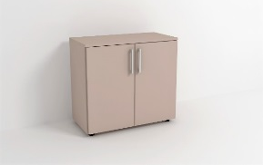 |  | Buc. |  |  | 1 | Tumbă (800x400x780mm)  Materiale: PAL melaminat tip Egger sau similar cu gr. 18mm, prelucrat cu ABS  2mm si 0,5mm.  Feronerie: balamale cu mechanism de închidere lentă; mânere metalice; picioare  metalice reglabile h-100mm.  • Obligatoriu ieșirea la fața locului pentru precizarea dimensiunilor;  • Culoarea la solicitarea benificiarului.. |  | 1583,00
1.3 | 39100000-3 |  | Masă – birou de lucru  1500x1500x780  (Asistenta superioară) 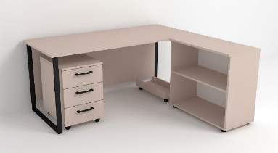 |  | Buc. |  |  | 1 | Masă – birou de lucru (1500x1500x780mm)  Pe carcasă metalică (țeavă 40x20) acoperită cu vopsea polimerică în câmp  electrostatic. Dotată cu tumbă pe rotile cu trei sertare (400x500x600mm) și o tumbă  de tip deschis cu rafturi (800x400x780mm).  Materiale: PAL melaminat tip Egger sau similar cu gr. 18mm, prelucrat cu ABS  2mm si 0,5mm.  Feronerie: glisiere cu bile; mânere metalice; rotile; piciorușe reglabile.  • Obligatoriu ieșirea la fața locului pentru precizarea dimensiunilor;  • Culoarea la solicitarea benificiarului. |  | 4583,00
1.4 | 39100000-3 |  | Dulap pentru mape  800x400x2000  (Psiholog) 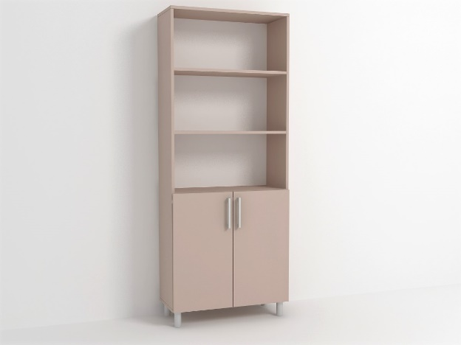 |  | Buc. |  |  | 1 | Dulap pentru mape (800x400x2000mm)  Materiale: PAL melaminat tip Egger sau similar cu gr. 18mm, prelucrat cu ABS  2mm si 0,5mm.  Feronerie: balamale cu mechanism de închidere lentă; mânere metalice; picioare  metalice reglabile h-100mm.  • Obligatoriu ieșirea la fața locului pentru precizarea dimensiunilor;  • Culoarea la solicitarea benificiarului. |  | 2667,00
1.5 | 39100000-3 |  | Set mobilier  1500x550x2000  (Capestru) 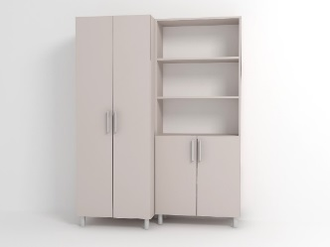 |  | Buc. |  |  | 1 | Set mobilier (1500x550x2000mm)  Format din două compartimente, unul pentru haine (700x550x2000) și unul pentru  mape (800x400x2000).  Materiale: PAL melaminat tip Egger sau similar cu gr. 18mm, prelucrat cu ABS  2mm si 0,5mm.  Feronerie: bară metalică pentru umerașe; balamale cu mechanism de închidere  lentă; mânere metalice; picioare metalice reglabile h-100mm.  • Obligatoriu ieșirea la fața locului pentru precizarea dimensiunilor;  • Culoarea la solicitarea benificiarului. 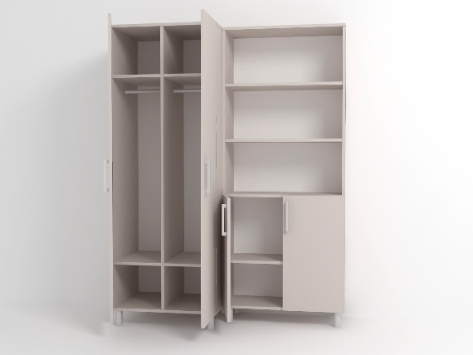 |  | 6167,00
 |  |  |  |  |  |  |  |  | Total Lot 1: |  | 22167,00
Lot.2 MOBILIER Neurochirurgia
2.1 |  | 39100000-3 |  | Masă – birou de lucru1500x1500x780  (Asistenta superioară, Traumatologi) |  | Buc. | 3 |  |  | Masă – birou de lucru (1500x1500x780mm)  Pe carcasă metalică (țeavă 40x20) acoperită cu vopsea polimerică în câmp electrostatic. Dotată cu tumbă pe rotile cu trei sertare (400x500x600mm) și o tumbă de tip deschis cu rafturi (800x400x780mm).  Materiale: PAL melaminat tip Egger sau similar cu gr. 18mm, prelucrat cu ABS 2mm si 0,5mm.  Feronerie: glisiere cu bile; mânere metalice; rotile; piciorușe reglabile.  -Obligatoriu ieșirea la fața locului pentru precizarea dimensiunilor;  Culoarea la solicitarea benificiarului.  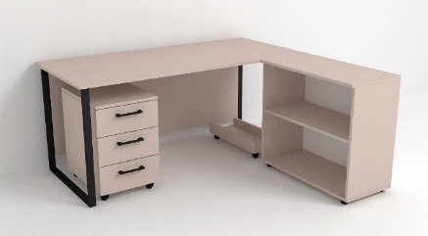 | 13750,00
2.2 |  | 39100000-3 |  | Masă – birou de lucru 1300x650x780  (Hol) |  | Buc. | 1 |  |  | Masă – birou de lucru (1300x650x780mm)  Pe carcasă metalică (țeavă 40x20) acoperită cu vopsea polimerică în câmp electrostatic. Dotată cu două sertare.  Materiale: PAL melaminat tip Egger sau similar cu gr. 18mm, prelucrat cu ABS 2mm si 0,5mm.  Feronerie: glisiere cu bile; mânere metalice  -Obligatoriu ieșirea la fața locului pentru precizarea dimensiunilor;  -Culoarea la solicitarea benificiarului. 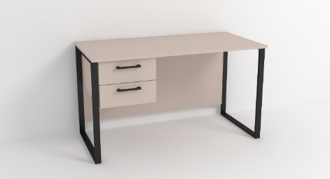 | 2667,00
2.3 |  | 39100000-3 |  | Set mobilier  1400x550x2000  (Medici traumatologi , 1 neurochirurg) 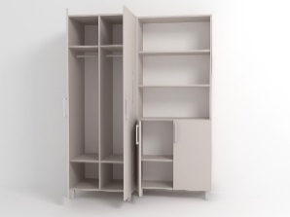 |  | Buc. | 3 |  |  | Set mobilier (1400x550x2000mm)  Format din două compartimente: unul pentru haine (700x550x2000) și unul pentru mape (700x400x2000).  Materiale: PAL melaminat tip Egger sau similar cu gr. 18mm, prelucrat cu ABS 2mm si 0,5mm.  Feronerie: bară metalică pentru umerașe; balamale cu mechanism de închidere lentă; mânere metalice; picioare metalice reglabile h-100mm.  -Obligatoriu ieșirea la fața locului pentru precizarea dimensiunilor;  -Culoarea la solicitarea benificiarului. 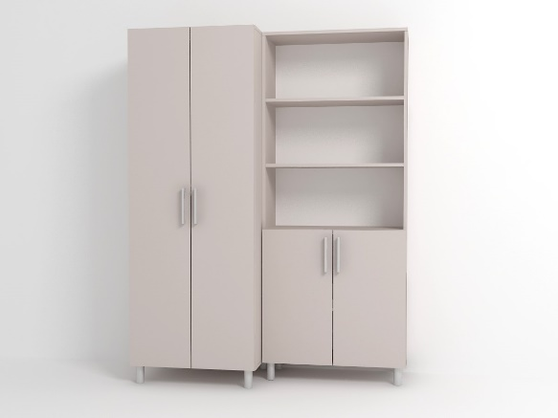 | 18000,00
2.4 |  | 39100000-3 |  | Set mobilier  2150x550x2000  (șef secție, asistent superior) |  | Set. | 2 |  |  | Set mobilier (2150x550x2000mm)  Format din trei compartimente, unul pentru haine (550x550x2000) și două pentru mape de tip închis (800x400x2000).  Materiale: PAL melaminat tip Egger sau similar cu gr. 18mm, prelucrat cu ABS 2mm si 0,5mm.  Feronerie: bară metalică pentru umerașe; balamale cu mechanism de închidere lentă; mânere metalice; picioare metalice reglabile h-100mm.  - Obligatoriu ieșirea la fața locului pentru precizarea dimensiunilor;  -Culoarea la solicitarea benificiarului. 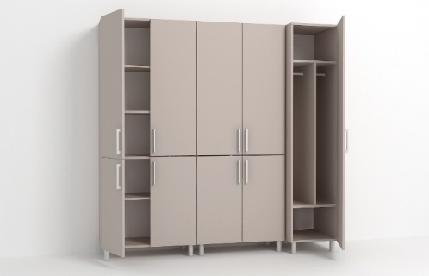 | 18333,00
2.5 |  | 39100000-3 |  | Masă - Recepție  1600x1600x1150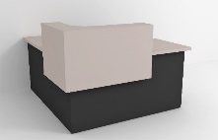 |  | Buc. | 1 |  |  | Masă – Recepție (1600x1600x1150)  Materiale: PAL melaminat tip Egger sau similar cu gr. 36mm și 18mm, prelucrat cu ABS 2mm si 0,5mm.  - Obligatoriu ieșirea la fața locului pentru precizarea dimensiunilor;  Culoarea la solicitarea benificiarului. 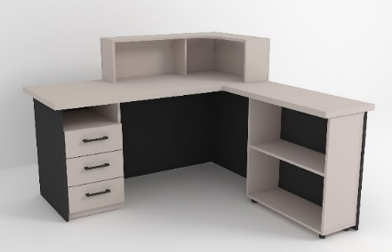 | 8833,00
2.6 |  | 39100000-3 |  | Dulap pentru haine  500x550x2000  (Asistente medicale) |  | Buc. | 9 |  |  | Dulap pentru haine (500x550x2000mm)  Materiale: PAL melaminat tip Egger sau similar cu gr. 18mm, prelucrat cu ABS 2mm si 0,5mm.  Feronerie: bară metalică pentru umerașe; balamale cu mechanism de închidere lentă; mânere metalice; picioare metalice reglabile h-100mm.  - Obligatoriu ieșirea la fața locului pentru precizarea dimensiunilor;  Culoarea la solicitarea benificiarului. 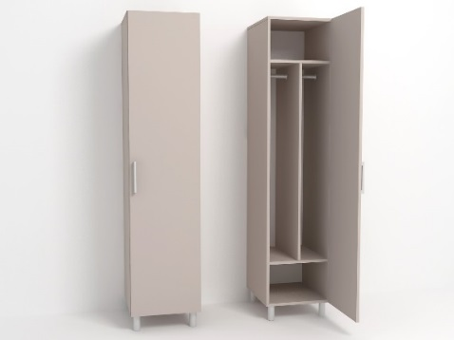 | 26250,00
 |  |  |  |  |  |  |  |  |  | Total Lot 2: | 87833,00
Lot.3 MOBILIER Secții
3.1 |  | 39100000-3 |  | Tumbă  400x450x750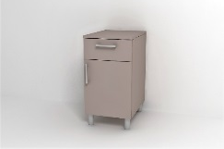 |  | buc | 300 |  |  | Tumbă (400x450x750mm)  Materiale: PAL melaminat tip Egger sau similar cu gr. 18mm, prelucrat cu ABS 2mm si 0,5mm.  Feronerie: balamale cu mechanism de închidere lentă; glisiere cu bilă; mânere metalice; picioare metalice reglabile h-100mm.  - Obligatoriu ieșirea la fața locului pentru precizarea dimensiunilor;  Culoarea la solicitarea benificiarului | 425000,00
3.2 |  | 39100000-3 |  | Masă – birou de lucru 1500x1500x780  (2 birouri administrație  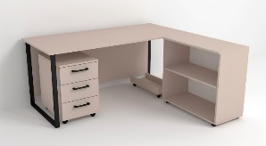 |  | Buc. | 2 |  |  | Masă – birou de lucru (1500x1500x780mm)  Pe carcasă metalică (țeavă 40x20) acoperită cu vopsea polimerică în eta electrostatic. Dotată cu tumbă pe rotile cu trei sertare (400x500x600mm) și o tumbă de tip deschis cu rafturi (800x400x780mm).  Materiale: PAL melaminat tip Egger sau similar cu gr. 18mm, prelucrat cu ABS 2mm si 0,5mm.  Feronerie: glisiere cu bile; mânere metalice; rotile; piciorușe reglabile.  - Obligatoriu ieșirea la fața locului pentru precizarea dimensiunilor;  Culoarea la solicitarea benificiarului. | 9167,00
3.3 |  | 39100000-3 |  | Set mobilier  1250x550x2000  (2 birouri administrație) 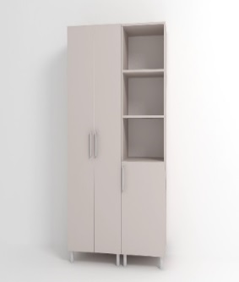 |  | Set. | 2 |  |  | Set mobilier (1250x550x2000mm)  Format din două compartimente, unul pentru haine (700x550x2000) și unul pentru mape (550x550x2000).  Materiale: PAL melaminat tip Egger sau similar cu gr. 18mm, prelucrat cu ABS 2mm si 0,5mm.  Feronerie: bară metalică pentru umerașe; balamale cu mechanism de închidere lentă; mânere metalice; picioare metalice reglabile h-100mm.  - Obligatoriu ieșirea la fața locului pentru precizarea dimensiunilor;  Culoarea la solicitarea benificiarului. 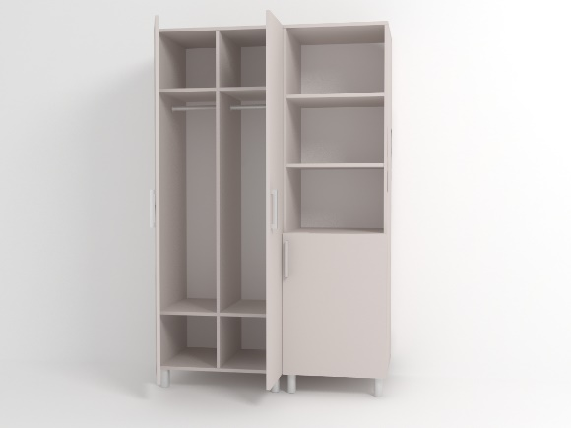 | 11833,00
3.4 |  | 39100000-3 |  | Masă – birou de lucru 1500x1500x780  (achiziții) 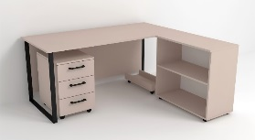 |  | Buc. | 2 |  |  | Masă – birou de lucru (1500x1500x780mm)  Pe carcasă metalică (țeavă 40x20) acoperită cu vopsea polimerică în eta electrostatic. Dotată cu tumbă pe rotile cu trei sertare (400x500x600mm) și o tumbă de tip deschis cu rafturi (800x400x780mm).  Materiale: PAL melaminat tip Egger sau similar cu gr. 18mm, prelucrat cu ABS 2mm si 0,5mm.  Feronerie: glisiere cu bile; mânere metalice; rotile; piciorușe reglabile.  - Obligatoriu ieșirea la fața locului pentru precizarea dimensiunilor;  Culoarea la solicitarea benificiarului. | 9167,00
3.5 |  | 39100000-3 |  | Set mobilier  1400x550x2000  (achizițiii)  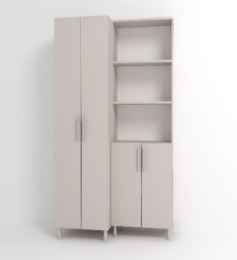 |  | Buc. | 2 |  |  | Set mobilier (1400x550x2000mm)  Format din două compartimente: unul pentru haine (700x550x2000) și unul pentru mape (700x400x2000).  Materiale: PAL melaminat tip Egger sau similar cu gr. 18mm, prelucrat cu ABS 2mm si 0,5mm.  Feronerie: bară metalică pentru umerașe; balamale cu mechanism de închidere lentă; mânere metalice; picioare metalice reglabile h-100mm.  - Obligatoriu ieșirea la fața locului pentru precizarea dimensiunilor;  Culoarea la solicitarea benificiarului. 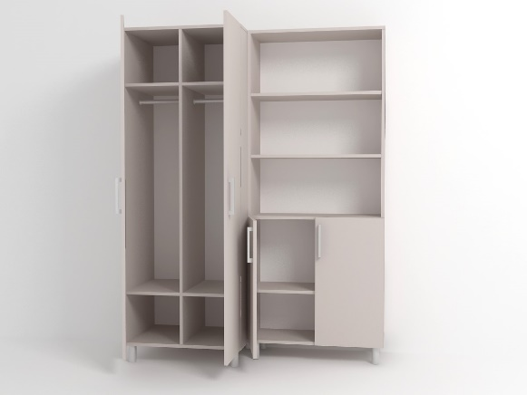 | 12000,00
 |  |  |  |  |  |  |  |  |  | Total Lot 3: | 467167,00
Lot.4 MOBILIER Farmacie
4.1 |  | 39100000-3 |  | Dulap pentru mape  800x400x2000  (Asistente) |  | Buc. | 2 |  |  | Dulap pentru mape (800x400x2000mm) Materiale: PAL melaminat tip Egger sau similar cu gr. 18mm, prelucrat cu ABS 2mm si 0,5mm.  Feronerie: balamale cu mechanism de închidere lentă; mânere metalice; picioare metalice reglabile h-100mm.  - Obligatoriu ieșirea la fața locului pentru precizarea dimensiunilor;  Culoarea la solicitarea benificiarului. | 5333,00
4.2 |  | 39100000-3 |  | Dulap pentru haine  600x550x2000  (Asistente) 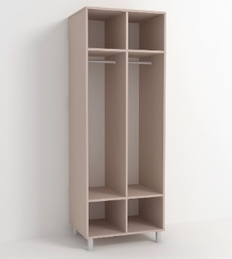 |  | Buc. | 3 |  |  | Dulap pentru haine (600x550x2000mm)  Materiale: PAL melaminat tip Egger sau similar cu gr. 18mm, prelucrat cu ABS 2mm si 0,5mm.  Feronerie: bară metalică pentru umerașe; balamale cu mechanism de închidere lentă; mânere metalice; picioare metalice reglabile h-100mm.  - Obligatoriu ieșirea la fața locului pentru precizarea dimensiunilor;  Culoarea la solicitarea benificiarului. 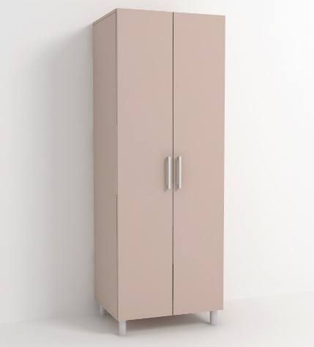 | 10250,00
4.3 |  | 39100000-3 |  | Set mobilier  1400x550x2000  (Farmacist diriginte) 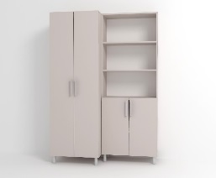 |  | Set. | 1 |  |  | Set mobilier (1400x550x2000mm)  Format din două compartimente: unul pentru haine (600x550x2000) și unul pentru mape (800x400x2000).  Materiale: PAL melaminat tip Egger sau similar cu gr. 18mm, prelucrat cu ABS 2mm si 0,5mm.  Feronerie: bară metalică pentru umerașe; balamale cu mechanism de închidere lentă; mânere metalice; picioare metalice reglabile h-100mm.  - Obligatoriu ieșirea la fața locului pentru precizarea dimensiunilor;  Culoarea la solicitarea benificiarului. 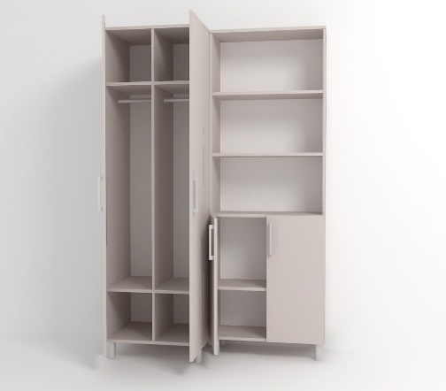 | 6083,00
4.4 |  | 39100000-3 |  | Dulap  800x400x2000  (Boxă elaborării extemporale) 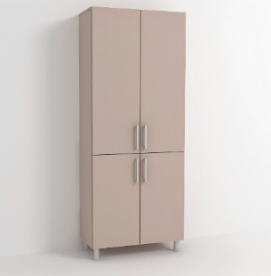 |  | Buc. | 1 |  |  | Dulap (800x400x2000mm)  De tip închis.  Materiale: PAL melaminat tip Egger sau similar cu gr. 18mm, prelucrat cu ABS 2mm si 0,5mm.  Feronerie: balamale cu mechanism de închidere lentă; mânere metalice; picioare metalice reglabile h-100mm.  - Obligatoriu ieșirea la fața locului pentru precizarea dimensiunilor;  Culoarea la solicitarea benificiarului. 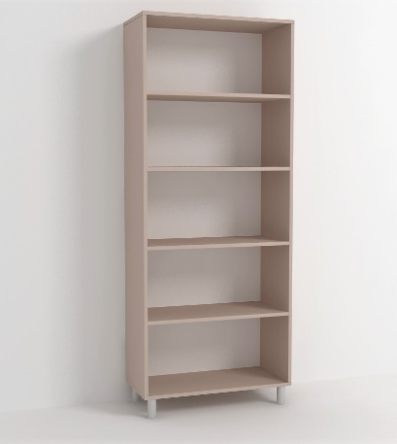 | 3000,00
4.5 |  | 39100000-3 |  | Dulap  600x450x2260  (Depozit I 10, Depozit II 6) |  | Buc. | 16 |  |  | Dulap (600x450x2260mm)  Materiale: PAL melaminat tip Egger sau similar cu gr. 18mm, prelucrat cu ABS 2mm si 0,5mm.  Feronerie: balamale cu mechanism de închidere lentă; mânere metalice; picioare metalice reglabile h-100mm.  - Obligatoriu ieșirea la fața locului pentru precizarea dimensiunilor;  Culoarea la solicitarea benificiarului. 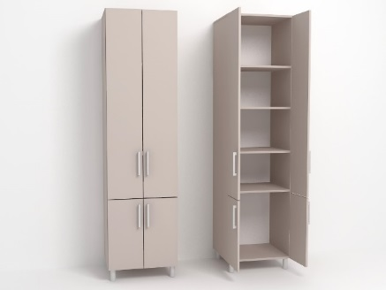 | 49333,00
4.6 |  | 39100000-3 |  | Dulap  600x450x2260  (Depozit I) |  | Buc. | 4 |  |  | Dulap (600x450x2260mm)  Materiale: PAL melaminat tip Egger sau similar cu gr. 18mm, prelucrat cu ABS 2mm si 0,5mm.  Feronerie: balamale cu mechanism de închidere lentă; glisiere cu bilă; mânere metalice; picioare metalice reglabile h-100mm.  - Obligatoriu ieșirea la fața locului pentru precizarea dimensiunilor;  Culoarea la solicitarea benificiarului.  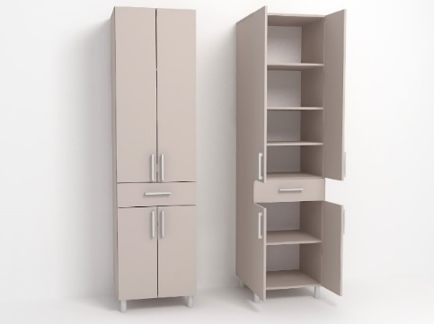 | 14000,00
4.7 |  | 39100000-3 |  | Masă de distribuire 1200x600x800  (Depozit) 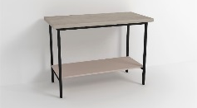 |  | Buc. | 1 |  |  | Masă de distribuire (1200x600x800mm)  Pe carcasă metalică (țeavă 25x25) acoperită cu vopsea polimerică în câmp electrostatic.  Materiale: Topul realizat din blat postforming cu gr. 38mm, prelucrat cu ABS 2mm. Pe carcass metalică din țeavă 25x25mm, acoperită cu vopsea polimerică.  - Obligatoriu ieșirea la fața locului pentru precizarea dimensiunilor;  Culoarea la solicitarea benificiarului. | 2667,00
4.8 |  | 39100000-3 |  | Masă – birou de lucru 1500x1500x780  (Asistente 2, Farmacist diriginte) |  | Buc. | 3 |  |  | Masă – birou de lucru (1500x1500x780mm)  Pe carcasă metalică (țeavă 40x20) acoperită cu vopsea polimerică în câmp electrostatic. Dotată cu tumbă pe rotile cu trei sertare (400x500x600mm) și o tumbă de tip deschis cu rafturi (800x400x780mm).  Materiale: PAL melaminat tip Egger sau similar cu gr. 18mm, prelucrat cu ABS 2mm si 0,5mm.  Feronerie: glisiere cu bile; mânere metalice; rotile; piciorușe reglabile.  - Obligatoriu ieșirea la fața locului pentru precizarea dimensiunilor;  Culoarea la solicitarea benificiarului. 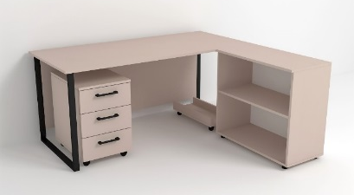 | 13750,00
 |  |  |  |  |  |  |  |  |  | Total Lot 4: | 104416,00
Lot.5 MOBILIER Bioinginer
5.1 |  | 39100000-3 |  | Masă – birou de lucru 1300x650x780  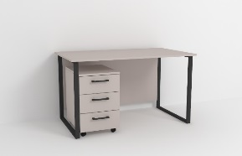 |  | Buc. | 2 |  |  | Masă – birou de lucru (1300x650x780mm)  Pe carcasă metalică (țeavă 40x20) acoperită cu vopsea polimerică în câmp electrostatic. Dotată cu tumbă pe rotile cu trei sertare (400x500x600mm).  Materiale: PAL melaminat tip Egger sau similar cu gr. 18mm, prelucrat cu ABS 2mm si 0,5mm.  Feronerie: glisiere cu bile; mânere metalice.  -Obligatoriu ieșirea la fața locului pentru precizarea dimensiunilor;  -Culoarea la solicitarea benificiarului. | 7000,00
 |  |  |  |  |  |  |  |  |  | Total Lot 5: | 7000,00
Lot.6 MOBILIER IT
6.1 |  | 39100000-3 |  | Masă – birou de lucru 1500x700x780  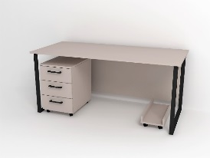 |  | Buc. | 2 |  |  | Masă – birou de lucru (1500x700x780mm)  Pe carcasă metalică (țeavă 40x20) acoperită cu vopsea polimerică în câmp electrostatic. Dotată cu tumbă pe rotile cu trei sertare (400x500x600mm).  Materiale: PAL melaminat tip Egger sau similar cu gr. 18mm, prelucrat cu ABS 2mm si 0,5mm.  Feronerie: glisiere cu bile; mânere metalice.  - Obligatoriu ieșirea la fața locului pentru precizarea dimensiunilor;  Culoarea la solicitarea benificiarului | 7667,00
6.2 |  | 39100000-3 |  | Set mobilier  2150x400x2000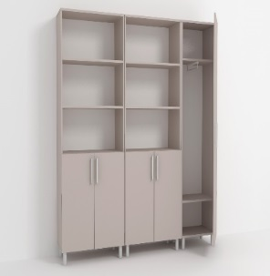 |  | Set. | 1 |  |  | Set mobilier (2150x400x2000mm)  Format din trei compartimente, unul pentru haine (550x400x2000) și două pentru mape (800x550x2000).  Materiale: PAL melaminat tip Egger sau similar cu gr. 18mm, prelucrat cu ABS 2mm si 0,5mm.  Feronerie: suport telescopic pentru umerașe; balamale cu mechanism de închidere lentă; mânere metalice; picioare metalice reglabile h-100mm.  - Obligatoriu ieșirea la fața locului pentru precizarea dimensiunilor;  Culoarea la solicitarea benificiarului. | 7667,00
 |  |  |  |  |  |  |  |  |  | Total Lot 6: | 15334,00
Lot.7 MOBILIER Statistica
7.1 |  | 39100000-3 |  | Tumbă  500x450x750 |  | Buc. | 1 |  |  | Tumbă (500x450x750mm)  Materiale: PAL melaminat tip Egger sau similar cu gr. 18mm, prelucrat cu ABS 2mm si 0,5mm.  Feronerie: balamale cu mechanism de închidere lentă; glisiere cu bilă; mânere metalice; picioare metalice reglabile h-100mm.  - Obligatoriu ieșirea la fața locului pentru precizarea dimensiunilor;  Culoarea la solicitarea benificiarului. 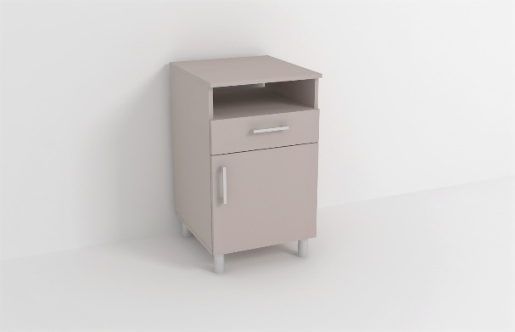 | 1750,00
7.2 |  | 39100000-3 |  | Dulap pentru haine  650x550x2000  (Operatori et.1) 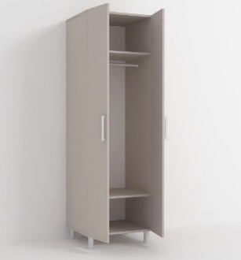 |  | Buc. | 1 |  |  | Dulap pentru haine (650x550x2000mm)  Materiale: PAL melaminat tip Egger sau similar cu gr. 18mm, prelucrat cu ABS 2mm si 0,5mm.  Feronerie: bară metalică pentru umerașe; balamale cu mechanism de închidere lentă; mânere metalice; picioare metalice reglabile h-100mm.  - Obligatoriu ieșirea la fața locului pentru precizarea dimensiunilor;  Culoarea la solicitarea benificiarului. 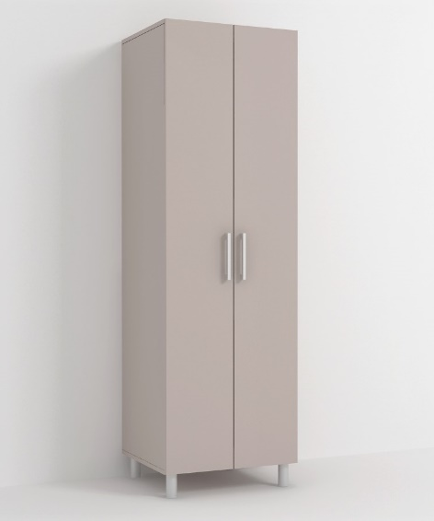 | 3083,00
7.3 |  | 39100000-3 |  | Dulap pentru mape  1140x350x1980  (Operatori et.1) |  | Buc. | 1 |  |  | Dulap pentru mape (1140x350x1980mm)  Materiale: PAL melaminat tip Egger sau similar cu gr. 18mm, prelucrat cu ABS 2mm si 0,5mm.  Feronerie: balamale cu mechanism de închidere lentă; mânere metalice; picioare metalice reglabile h-100mm.  - Obligatoriu ieșirea la fața locului pentru precizarea dimensiunilor;  Culoarea la solicitarea benificiarului. 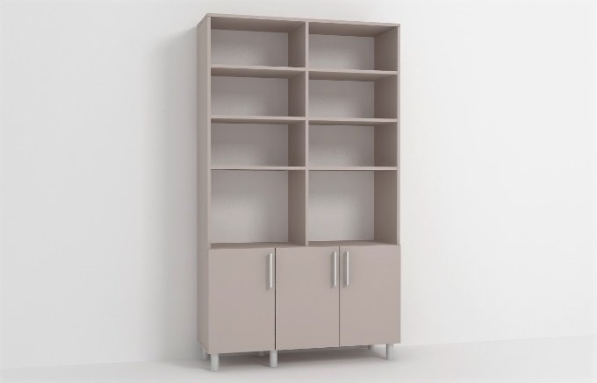 | 4917,00
7.4 |  | 39100000-3 |  | Tumbă  1000x420x860  (Operatori et.1) |  | Buc. | 1 |  |  | Tumbă (1000x420x860mm)  Materiale: PAL melaminat tip Egger sau similar cu gr. 18mm, prelucrat cu ABS 2mm si 0,5mm.  Feronerie: balamale cu mechanism de închidere lentă; mânere metalice; picioare metalice reglabile h-100mm.  - Obligatoriu ieșirea la fața locului pentru precizarea dimensiunilor;  Culoarea la solicitarea benificiarului. 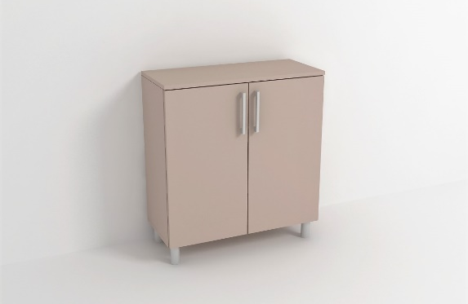 | 1833,00
7.5 |  | 39100000-3 |  | Masă – birou de lucru 1300x600x780  (Statistica) |  | Buc. | 2 |  |  | Masă – birou de lucru (1300x600x780mm)  Pe carcasă metalică (țeavă 40x20) acoperită cu vopsea polimerică în câmp electrostatic. Dotată cu tumbă pe rotile cu trei sertare (400x500x600mm).  Materiale: PAL melaminat tip Egger sau similar cu gr. 18mm, prelucrat cu ABS 2mm si 0,5mm.  Feronerie: glisiere cu bile; rotile; mânere metalice.  - Obligatoriu ieșirea la fața locului pentru precizarea dimensiunilor;  Culoarea la solicitarea benificiarului. 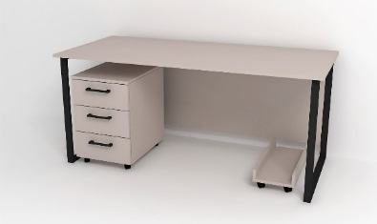 | 7333,00
 |  |  |  |  |  |  |  |  |  | Total Lot 7: | 18916,00
Lot.8 MOBILIER
8.1 |  | 39100000-3 |  | Masă – birou de lucru1900x3800x780 |  | Set | 1 |  |  | 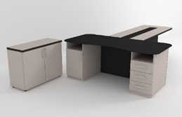  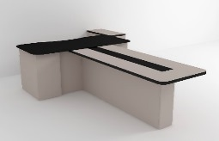  Masă – birou de lucru (1900x3800x780mm)  Dotată cu două tumbe încorporae una cu sertare și una cu ușă. În față o anexă (2000x800x760mm) cu priză încorporată în blat și o tumbă lateral cu uși și rafturi (900x500x760mm).  Materiale: PAL melaminat tip Egger sau similar cu gr. 36mm și 18mm, prelucrat cu ABS 2mm si 0,5mm. Blatul mesei din sticlă neagră, anexa în față cu element decorative din sticlă neagră.  Feronerie: Priză dublă 220V + USB; glisiere cu bile; mânere metalice; rotile; piciorușe reglabile.  - Obligatoriu ieșirea la fața locului pentru precizarea dimensiunilor;  Culoarea la solicitarea benificiarului. | 13250,00
8.2 |  | 39100000-3 |  | Tribună  500x400x1150 |  | Buc. | 1 |  |  | Tribună (500x400x1150)  Materiale: PAL melaminat tip Egger sau similar cu gr. 36mm și 18mm, prelucrat cu ABS 2mm si 0,5mm.  - Obligatoriu ieșirea la fața locului pentru precizarea dimensiunilor;  Culoarea la solicitarea benificiarului. 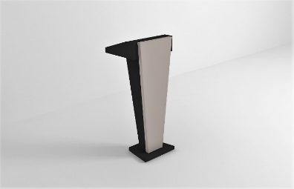 | 2667,00
8.3 |  | 39100000-3 |  | Masă - Tribună  3700x700x780 |  | Buc. | 1 |  |  | Masă – Tribună (3700x700x780)  Materiale: PAL melaminat tip Egger sau similar cu gr. 36mm și 18mm, prelucrat cu ABS 2mm si 0,5mm.  - Obligatoriu ieșirea la fața locului pentru precizarea dimensiunilor;  Culoarea la solicitarea benificiarului. 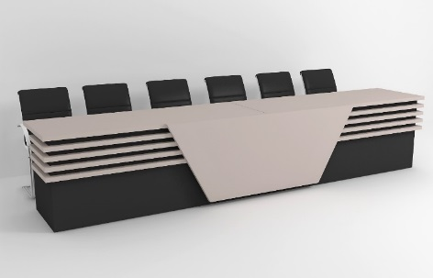 | 10000,00
8.4 |  | 39100000-3 |  | Dulap vitrină de tip încorporat  1400x330x2630 |  | buc | 1 |  |  | 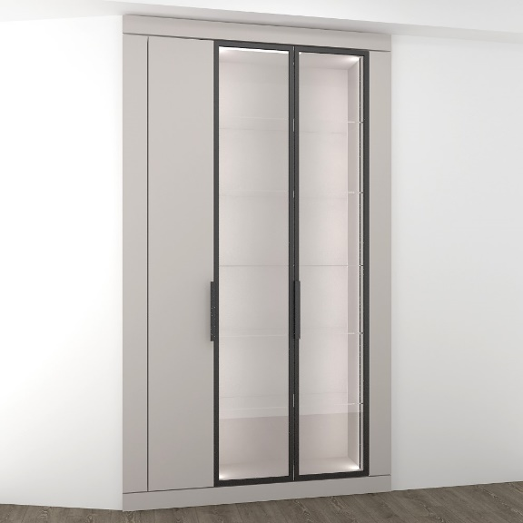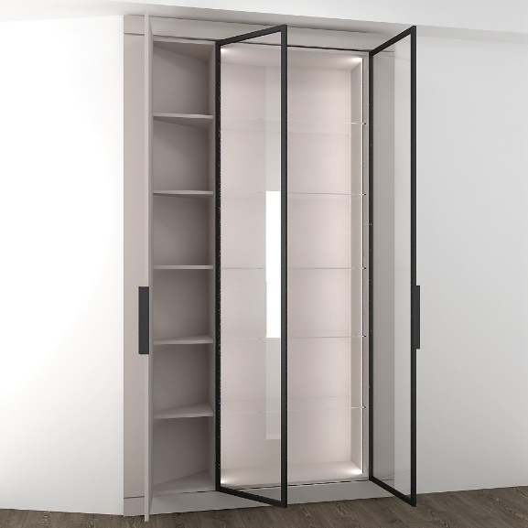  Dulap vitrină de tip încorporat (1400x330x2630mm)  Materiale: Corpul din PAL melaminat tip Egger sau similar cu gr. 18mm, prelucrat cu ABS 2mm si 0,5mm. Rafturile din sticlă grosimea 5 mm. Uși din sticlă în profil de aluminiu culoarea grafit 20 х 20 mm.  Feronerie: Balamale cu mechanism de închidere lentă; mânere metalice; picioare reglabile h-100mm; iluminare cu bandă LED în profil incorporabil.  - Obligatoriu ieșirea la fața locului pentru precizarea dimensiunilor;  Culoarea la solicitarea benificiarului. | 13000,00
8.5 |  | 39100000-3 |  | Masă reviste, cafea  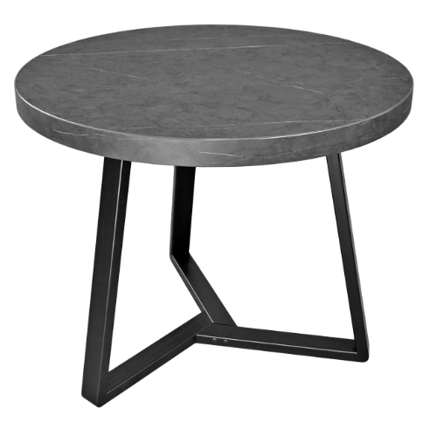 |  | Buc. | 1 |  |  | Masă reviste, cafea  Material: Blat din PAL melaminat de 36 mm, cu o suprafață netedă și rezistentă la zgârieturi, prelucrat cu cant 2/42mm.  Carcasa măsuței realizată din metal vopsit în câmp electrostatic.  Dimensiuni: diametru 600mm, înălțimea 450mm.  Culoarea la solicitarea benificiarului. | 850,00
8.6 |  | 39100000-3 |  | Masă reviste, cafea  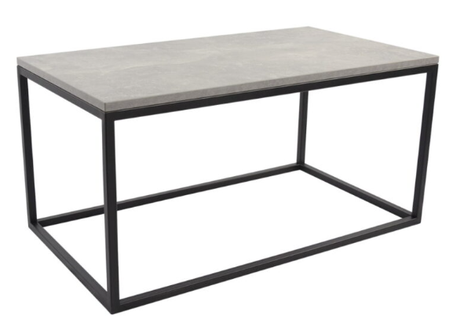 |  | Buc. | 1 |  |  | Masă reviste, cafea  Material: Blat din PAL melaminat de 18 mm, cu o suprafață netedă și rezistentă la zgârieturi, prelucrat cu cant 2/22mm.  Carcasa măsuței realizată din metal vopsit în câmp electrostatic.  Dimensiuni: 900 x 500 x 450(mm).  Culoarea la solicitarea beneficiarului. | 850,00
 |  |  |  |  |  |  |  |  |  | Total Lot 8: | 40617,00
Lot.9 Masă pentru schimbarea scutecului la copii (UPU)
9.1 |  | 39100000-3 |  | Masă pentru schimbarea scutecului la copii |  | Buc. | 1 |  |  | Masă înfășat pentru bebeluși lemn masiv Vintage 76 x 44 x 86 cm cu 2 rafturi de depozitare înalte Culoarea la solicitarea benificiarului 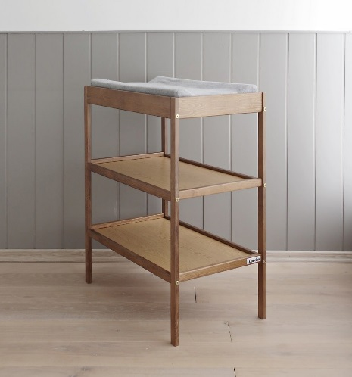  Inclus Saltea pentru masă cu husă detasabilă bumbac | 500,00
 |  |  |  |  |  |  |  |  |  | Total Lot 9 : | 500,00
Valoarea estimativă totală |  |  |  |  |  |  |  |  |  |  | 763 950,00
- În cazul în care contractul este împărţit pe loturi un operator economic poate depune Pentru mai multe loturi;
- Admiterea sau interzicerea ofertelor alternative:nu se admite
(indicaţi se admite sau nu se admite)
- Termenii şi condiţiile de livrare/prestare/executare solicitaţi: În termen de 45 de zile de la semnarea contractului.
- Termenul de valabilitate a contractului:_31.12.2025
- Contract de achiziţie rezervat atelierelor protejate sau că acesta poate fi executat numai în cadrul unor programe de angajare protejată (după caz):nu
(indicaţi da sau nu)
- Prestarea serviciului este rezervată unei anumite profesii în temeiul unor acte cu putere de lege sau al unor acte administrative (după caz): _____________________________________________________________________________
(se menţionează respectivele acte cu putere de lege şi acte administrative)
- Scurta descriere a criteriilor privind eligibilitatea operatorilor economici care pot determina eliminarea acestora şi a criteriilor de selecţie; nivelul minim (nivelurile minime) al (ale) cerinţelor eventual impuse; se menţioneazăinformaţiile solicitate (DUAE, documentaţie):
Nr. d/o | Descrierea criteriului/cerinţei | Mod de demonstrare a îndeplinirii criteriului/cerinţei: | Nivelul minim/  Obligativitatea
1 | Dovada înregistrării persoanei juridice, în conformitate cu prevederile legale din ţara în care ofertantul este stabilit | Certificat/decizie de înregistrare a întreprinderii/extras din Registrul de Stat al persoanelor juridice - copie, confirmată prin aplicarea semnăturii şi ştampilei ofertantului Operatorul economic nerezident va prezenta documente din ţara de origine care dovedesc forma de înregistrare/atestare ori apartenenţa din punct de vedere profesional confirmată prin aplicarea semnăturii electronice a participantului | Obligatoriu
2 | Informații generale despre ofertant | Formularul informativ despre ofertant confirmată prin aplicarea semnăturii electronice a participantului | Obligatoriu
3 | Garanția pentru ofertă 1 % | Beneficiarul plăţii: IMSP SCMC „V. Ignatenco”  Denumirea Băncii: MF-Trezorăria de Stat  Codul fiscal: 1003600152640  Contul de decontare:  Contul trezorerial: MD60TRPCBW518430D00380AA  Contul bancar: TREZMD2X  Trezoreria regională: Trezorăria de Stat  cu nota “Pentru setul documentelor de atribuire” sau “Pentru garanţia pentru ofertă la procedura de achiziţie publicănr. ____ din _______”  sau  c) Alte forme ale garanţiei bancare acceptate de autoritatea contractantă | Obligatoriu
4 | Garanția de bună execuție a contractului în mărime de 5 % din valoarea contractului adjudecat | Scrisoare elibareta de o instituție bancară sau tranfer la cont | Obligatoriu
5 | DUAE | Original semnat si stampilat de catre operatorul economic confirmată prin aplicarea semnăturii electronice a participantului | Obligatoriu
6 | Specificaţii tehnice | Conform Documentației standard pentru realizarea achizițiilor publice de bunuri și servicii Anexa nr.22, confirmată prin aplicarea semnăturii electronice a participantului | Obligatoriu
7 | Specificaţii de preţ | Conform Documentației standard pentru realizarea achizițiilor publice de bunuri și servicii Anexa nr.23, confirmată prin aplicarea semnăturii electronice a participantului | Obligatoriu
8 | Certificat de conformitate al materiei prime pentru bunuri | eliberat de Organismul Naţional de Verificare a conformităţii produselor, semnat electronic de către operatorul economic | Obligatoriu
9. | Declaraţie privind confirmarea identității beneficiarilor efectivi și neîncadrarea acestora în situația condamnării pentru participarea la activităţi ale unei organizaţii sau grupări criminale, pentru corupţie, fraudă şi/sau spălare de bani | Conform Ordinul Ministrului Finanțelor nr. 145 din 24 noiembrie 2020. Completată și semnată electronic de către participant. (Se va prezenta doar de către ofertantul declarat câștigător, în termen de max.5zile) | Obligatoriu
10. | Livrarea,mоntаrеа ,asamblarea mobilieгului рrecum și рrеdаrеа bunurilor se va face din contul agentului economic desemnat cîștigător | Declaratie ре рrорriе raspundere, confirmаtа рriп aplicarea semnaturii electronice а participantului. Agentul есопоmiс își аsumă cheltuielile legate de livrarea, montare ,asamblarea рrесum și рrеdаrеа bunurilor сătrе Benefiсiаr | Obligatoriu
11. | Declarație de garanție a bunurilor | Minim 2 ani confirmată prin aplicarea semnăturii și ștampilei Participantului | Obligatoriu
Nota*Livrearea bunurilor va fi efectuată de către operatorul economic desemnat cîștigător la sediul AC gratuit.
16. Garanția pentru ofertă, Garanție bancară sau Transfer bancar, cuantumul_1%_
a) Emisa de o banca comerciala, sau
b) Prin transfer pe contul autorității contractante conform urmatoarelor date bancare:
Beneficiar: IMSP SCMC „V. Ignatenco”
Codul Bancii: TREZMD2X
IBAN: MD60TRPCBW518430D00380AA
IDNO: 1003600152640
- Garanția de bună execuție a contractului, după caz din preţul contractului adjudecat , Garanția de bună execuție este obligatorie și se va reține la prima abatere constată de autoritatea contractantă, cuantumul_ 5%.
Beneficiarul plăţii: IMSP SCMC „V. Ignatenco”
Cod fiscal: 1003600152640
Codul Bancii: TREZMD2X
IBAN: MD60TRPCBW518430D00380AA
Cu următoarea notă: Garanția de bună execuție în cunatum de 5% la procedura de achiziție
publică nr. _____din ______.Sau

- Motivul recurgerii la procedura accelerată (în cazul licitaţiei deschise, restrînse şi al procedurii negociate), după caz__________________________________________________
- Tehnici şi instrumente specifice de atribuire (dacă este cazul specificaţi dacă se va utiliza acordul-cadru, sistemul dinamic de achiziţie sau licitaţia electronică): _________________
- Condiţii speciale de care depinde îndeplinirea contractului (indicaţi după caz): _______________________________________________________________________________
- Criteriul de evaluare aplicat pentru adjudecarea contractului: cel mai mic preţ pe lot
- Factorii de evaluare a ofertei celei mai avantajoase din punct de vedere economic, precum şi ponderile lor:
Nr. d/o | Denumirea factorului de evaluare | Ponderea%
- Termenul limită de depunere/deschidere a ofertelor:
- până la: [ora exactă]_conform SIA RSAP
- pe: [data]conform SIA RSAP
- Adresa la care trebuie transmise ofertele sau cererile de participare:
Ofertele sau cererile de participare vor fi depuse electronic prin intermediul SIA RSAP
- Termenul de valabilitate a ofertelor: 60 zile
- Locul deschiderii ofertelor: SIA RSAP
(SIA RSAP sau adresa deschiderii)
Ofertele întîrziate vor fi respinse.
- Persoanele autorizate să asiste la deschiderea ofertelor:
Ofertanţii sau reprezentanţii acestora au dreptul să participe la deschiderea ofertelor, cu excepţia cazului cînd ofertele au fost depuse prin SIA “RSAP”.
- Limba sau limbile în care trebuie redactate ofertele sau cererile de participare: LIMBA DE STAT
- Respectivul contract se referă la un proiect şi/sau program finanţat din fonduri ale Uniunii Europene: Nu
(se specifică denumireaproiectului şi/sau programului)
- Denumirea şi adresa organismului competent de soluţionare a contestaţiilor:
Agenţia Naţională pentru Soluţionarea Contestaţiilor
Adresa: mun. Chişinău, bd. Ştefan cel Mare şi Sfânt nr.124 (et.4), MD 2001;
Tel/Fax/email:022-820 652, 022 820-651, contestatii@ansc.md
- Data (datele) şireferinţa (referinţele) publicărilor anterioare în Jurnalul Oficial al Uniunii Europene privind contractul (contractele) la care se referă anunţul respective (dacă este cazul):_____________________________________________________________________
- În cazul achiziţiilor periodice, calendarul estimat pentru publicarea anunţurilor viitoare:______________________________________________________________________
- Data publicării anunţului de intenţie sau, după caz, precizarea că nu a fost publicat un astfel de anunţ:nu a fost publicat anunţ
- Data transmiterii spre publicare a anunţului de participare:_________________________
- În cadrul procedurii de achiziţie publică se va utiliza/accepta:
Denumirea instrumentului electronic | Se va utiliza/accepta sau nu
depunerea electronică a ofertelor sau a cererilor de participare | Se acceptă
sistemul de comenzi electronice | Nu se acceptă
facturarea electronică | Se acceptă
plăţile electronice | Se acceptă
- Contractul intră sub incidenţa Acordului privind achiziţiile guvernamentale al Organizaţiei Mondiale a Comerţului (numai în cazul anunţurilor transmise spre publicare în Jurnalul Oficial al Uniunii Europene): _________________________________________
(se specifică da sau nu)
- Alte informaţii relevante: ______________________________________________________

Conducătorul grupului de lucru: ________________________ Alexandru HOLOSTENCO
L.Ş.

